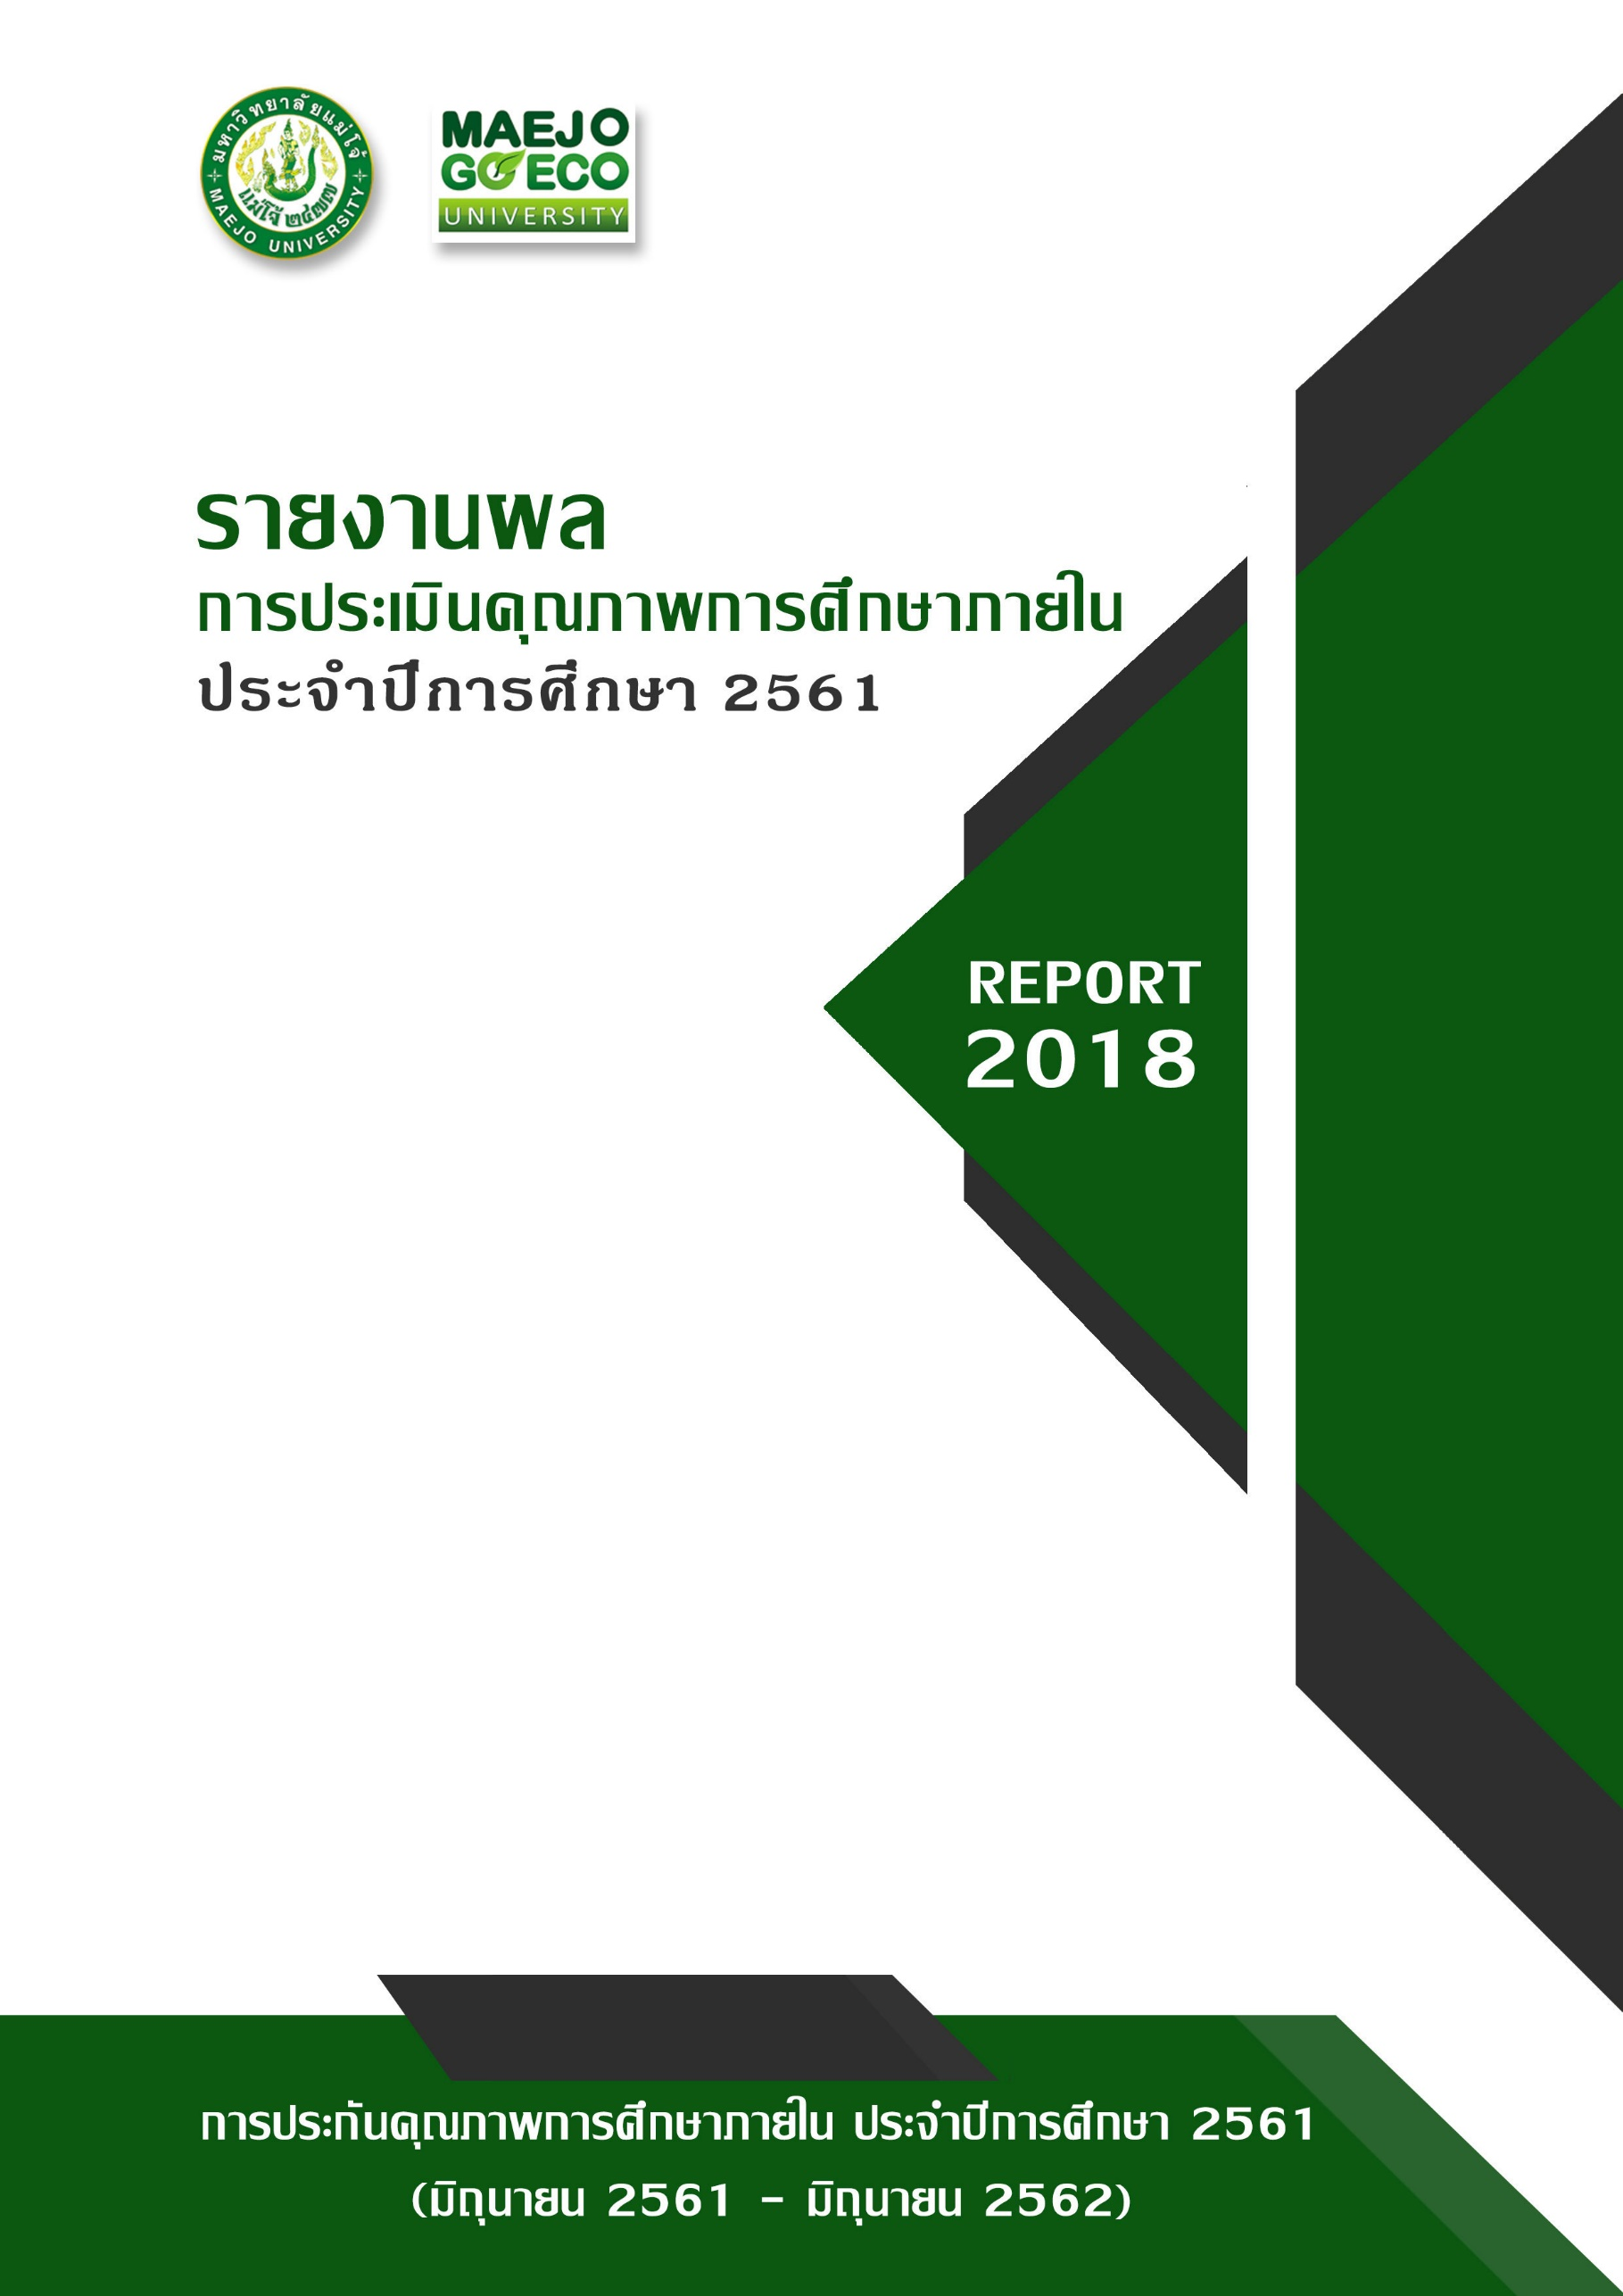

หลักสูตรการวางแผนภาคและเมืองมหาบัณฑิต  
สาขาวิชาการใช้ที่ดินและการจัดการทรัพยากรธรรมชาติอย่างยั่งยืน